
Česká pošta – Balíkovna CIAM
Funkční specifikační dokument (fáze 1)
3.3.2022
Vyhotoveno pro: Česká pošta
Autor: xxx

Obsah
Obsah 2
Informace o dokumentu 3
Historie změn 3
Revize dokumentu / Historie schválení 3
Přehled 4
Cíl projektu 4
Rozsah projektu 4
Součást projektu 4
Mimo rozsah projektu 4
Předpoklady, výjimky a omezení 5
Zasažené systémy 5
SAP CDC (Customer Data Cloud) - CIAMZkratky a definice 5
Požadavky a aktéři 6
Souhrn všech aktérů 6
Přehled nových funkcí 6
Přehled úprav již existujících funkcí 6
Nefunkční požadavky 6
Seznam příloh 7
Seznam obrázků 7
Specifikace 8
Data a jejich zdroj 8
Data uživatele 8
Data seznamu balíků 10
Data detailu balíku 10
Data uživatele v Liferay 11
Nové funkce 12
US-1 Tlačítko „Můj účet“ v hlavičce 12
US-2 Přihlášení uživatele 20
US-3 Odhlášení uživatele 22
US-10 Stránka profilu uživatele 23
Úpravy již existujících funkcí 27
CHRQ-1 Přesun položky v menu „pro podnikatele“ 27
CHRQ-4 Přidání hlášky „Přihlásit se a vyplnit údaje“ na stránce „Můj balík“ 28
CHRQ-5 Automatické předvyplnění údajů na stránce „Můj balík“ 30

Informace o dokumentu
Název dokumentu | FSD_CIAM_v5.docx
Klient | ČP
Autor | Patrik Tomáše, Deloitte Digital
Verze | 6
Stav | Final fáze 1
Datum poslední aktualizace | 3.3.2022

Historie změn
Verze | Datum | Změny | Připravil
0 | 3.1.2022 | Kostra dokumentu | Patrik Tomášek
1 | 6.1.2022 | První koncept, Doplněny úvodní kapitoly, US (1,4,6,7,8,9,10) a CHRQ (1,5) | Patrik Tomášek
2 | 14.1.2022 | Druhý koncept, aktualizován obsah z verze 1, doplněny US (2,3,5,11) a CHRQ (2,4,6) | Patrik Tomášek
3 | 27.1.2022 | Revidovaná verze, upraveny všechny US a CHRQ, aktualizace grafických podkladů, revize proměnných textací | Patrik Tomášek
4  5 | 4.2.2022  23.2.2022 | Finální verze pro fázi 1 projektu  Odstranění US a CHRQ netýkajících se fáze 1. Aktualizace finální verze pro fázi 1 projektu | Patrik Tomášek  Patrik Tomášek
6 | 3.3.2022 | Aktualizace verze, drobné změny | Patrik Tomášek

Revize dokumentu / Historie schválení
Datum | Jméno | Organizace | Komentáře
12.1. | Šárka Čtveráčková | ČP | Viz jednotlivé komentáře v dokumentu
26.1. | Václav Královec | ČP | Viz jednotlivé komentáře v dokumentu
27.1. | Šárka Čtveráčková | ČP | Viz jednotlivé komentáře v dokumentu

Přehled

Cíl projektu
Cílem dokumentu je popsání nové funkcionality registrace a přihlášení, zobrazení profilu a historie balíků na stránce „balíkovna.cz“ a změn ve stávajících stránkách v souvislosti s novou funkcionalitou.

Rozsah projektu
Sekce definuje rozsah projektu. Pouze to, co je výslovně uvedeno je součástí projektu.

Součást projektu
Rozsah detailně určují jednotlivé US a CHRQ níže v dokumentu, tato sekce poskytuje pouze přehled:
- Rozšíření současné aplikace o možnost přihlášení
- Přihlášení za využití integrace s CIAM přes Open ID Connect
- Načtení některých dat uživatele po přihlášení
- Popis změn a rozšíření již existujících částí aplikace;
- Popis současného stavu pouze do nezbytně nutného rozsahu pro účely vývoje;
- Nové a změnové statické textace pro CS a EN jazykové mutace
- Nedílnou součástí předání bude dodání:
  - APD k jednotlivým portletům, které jsou součásti dodávky
  - Popisu prostředí, jeho instalace a konfigurace (Liferay CE)
  - Popisu použitých technologií a realizovaných rozhraní
  - Popisu dodaného SW díla, veškerých funkčností (toto FSD)
  - Popisu implementace grafiky – popis grafických prvků, včetně HTML/CSS šablon
  - Export celé site pro Balíkovnu ve formátu LAR
  - Veškerých zdrojových souborů realizovaného SW díla – kódů, obrázků, atd. (prostřednictvím GIT)

Mimo rozsah projektu
- Správa obsahu;
- Lokalizace dat, obsahu a textů;
- Všechny stránky v systému CIAM jako například:
  - Přihlášení
  - Registrace
  - Zapomenuté heslo
  - Editace profilu
- Aktualizace předchozích FSD o nové funkcionality a změny;
- Testovací scénáře (dodává ČP);

Předpoklady, výjimky a omezení
- Pro účely vývoje a akceptaci má vždy psaná a schválená specifikace přednost před prototypy, zápisy, zadáním od klienta, či jakýmkoliv jiným zdrojem informací.
- Stránka bude optimalizována dle požadavků dokumentu „Metodicky_pokyn_-_pristupnost_internetovych_stranek_a_mobilnich_aplikaci_v1-4.pdf“.
- Stránka bude responzívní pro breakpointy (hodnoty v px):
  - Mobil 320-599 (levý a pravý margin 16)
  - Tablet 600-899 (levý a pravý margin 32)
  - Desktop 1200+ (levý a pravý margin 32)
- Pokud není výslovně uvedeno v konkrétní User Story, funkce jsou pro všechny breakpointy stejné a jedná se pouze o změnu zobrazení.
- Anonymní uživatel nově již nemůže procházet všechny stránky bez omezení. Některé stránky vyžadují přihlášení.
- Aktuálnost dat poboček, zásilek, produktů a číselníků bank není součástí dodávaného řešení, data poboček dodává Česká pošta prostřednictvím webových služeb. Tato data jsou v DB aplikace uložena synchronizací.
- Aktuálnost dat uživatelů není součástí dodávaného řešení, řeší třetí strana (SAP CDC CIAM).
- Požadavky, které nejsou technicky realizovatelné z důvodu schopností API České pošty, budou odmítnuty.
- Vzhledem k povaze rozšíření již existujícího řešení se nejedná o plnou funkční specifikaci, ale pouze o nezbytně nutné sekce pro účely schválení specifikace a následného vývoje.
- Testování aplikace probíhá pouze na určených testovacích prostředích (test.balikovna.cz) a reportování případných incidentů také probíhá z testovacího prostředí, které bude definováno ICT ČP.

Zasažené systémy
- Liferay CMS verze 7.2.
- API ČP:
  - zasilkyServices
  - zatím neznámá nová služba pro konzumaci seznamu balíků uživatele
- SAP CDC (Customer Data Cloud) - CIAM

Zkratky a definice
- LF – Life Ray, CMS systém pro správu stránek;
- Uživatel – jedna osoba užívající systém;
- Fallback – princip, kdy se použije záložní možnost v situaci, kdy primární není k dispozici.
- CMS Fragment – obsahová část stránky, která je editovatelná v CMS
- Interní DB – Interní databáze aplikace Balikovna.cz která slouží pro „cachování“ dat z webových služeb České Pošty. Tato DB již existuje, tímto dokumentem je pouze rozšířena.
- HP – „homepage“, domovská stránka webu balíkovna.

Požadavky a aktéři

Souhrn všech aktérů
Aktér | Popis
Nepřihlášený zákazník | Neznámý uživatel, který navštíví stránku. Neprovedl přihlášení.
Přihlášený zákazník | Uživatel, který se úspěšně přihlásil přes CIAM.

Přehled nových funkcí

US ID | Případ užití | Fáze
1 | Tlačítko „Moje balíkovna“ na HP | 1
2 | Přihlášení uživatele | 1
3 | Odhlášení uživatele | 1
10 | Stránka profilu uživatele | 1

Přehled úprav již existujících funkcí
CHRQ ID | Případ užití | Fáze
1 | Přesun položky v menu „pro podnikatele“ | 1
4 | Přidání odkazu „Přihlásit se a vyplnit údaje“ na stránce „Poslat balík“ | 1
5 | Automatické předvyplnění údajů na stránce „Poslat balík“ | 1

Nefunkční požadavky
- Stránka bude optimalizovaná pro tyto prohlížeče:
  - Chrome – 97+
  - Safari 14.0+ pro macOS + iOS
  - Firefox 96+
  - Edge 97+
  - Samsung internet – 14+ (omezené funkce, není zaručena 100% shoda s návrhem)
  - Android webview – 90+ (omezené funkce, není zaručena 100% shoda s návrhem)
  - Opera – 83+
- Nová funkčnost bude splňovat bezpečnostní náležitosti stanovené v dokumentu Bezpečnostní požadavky do smlouvy s dodavatelem 1v2(1).doc
- Požadavky na rychlost odezvy a stabilitu stránek – konkrétní kritéria budou nastaveny na základě metodiky měření, kterou dodá klient. Dodavatel s tímto požadavkem nicméně počítá.
- Nově vzniklé stránky budou mít nasazen shodný GTM, jako stávající stránky. Případné požadavky na rozšířené nastavení měření budou řešeny formou samostatného CHRQ mimo toto FSD.
- Nově vzniklé stránky budou obsahovat shodnou funkcionalitu práce s cookies, jako stávající stránky.
- Statické stránky jsou administrovatelné skrze editační rozhraní LF 7.2 CE (konkrétně co lze a co nelze editovat vždy uvádí každý uživatelský příběh nebo změnový požadavek).

Seznam příloh
- Nová verze dokumentace webové služby zasilkyServices (APD_ESB_zasilkyservices-ear-1.0.ear.v0108)
- Textace (CIAM_textace_v3.xlsx)
- Metodicky_pokyn_-_pristupnost_internetovych_stranek_a_mobilnich_aplikaci_v1-4.pdf
- Bezpečnostní požadavky do smlouvy s dodavatelem 1v2(1).doc
- Prototyp UI ve Figmě (Odkaz)

Seznam obrázků
Obrázek 1: US-1 Tlačítko účtu, desktopové zobrazení, anonymní uživatel 12
Obrázek 2: US-1 Tlačítko účtu, desktopové zobrazení, přihlášený uživatel 12
Obrázek 3: US-1 Tlačítko účtu, tablet/mobil zobrazení, anonymní uživatel 12
Obrázek 4: US-1 Tlačítko účtu, mobilní zobrazení, přihlášený uživatel 12
Obrázek 5: US-1 Tlačítko účtu rozbalené sub-menu, desktopové zobrazení, přihlášený uživatel 13
Obrázek 6: US-1 Tlačítko účtu rozbalené sub-menu, mobilní zobrazení, přihlášený uživatel 13
Obrázek 7: US-2 Proces přihlášení 20
Obrázek 8: US-3 Proces odhlášení 22
Obrázek 24: US-10 Profil uživatele, desktopové zobrazení 23
Obrázek 26: CHRQ-1 Úprava menu současný stav, desktopobé zobrazení 27
Obrázek 27: CHRQ-2 Úprava menu budoucí stav, desktopové zobrazení 27
Obrázek 34: CHRQ-4 hláška pro přihlášení a předvyplnění údajů, mobilní zobrazení 28
Obrázek 35: CHRQ-5 Předvyplnění dat, desktopové zobrazení 30

Specifikace

Data a jejich zdroj
Kapitola popisuje veškerá data, která jsou nutná pro splnění jednotlivých uživatelských příběhů (US) a změnových požadavků (CHRQ). Jednotlivé US pak již pouze zmiňují konkrétní objekt či entitu a odkazují na tuto kapitolu pro širší kontext.

Data uživatele
Data jsou k dispozici v externím systému CIAM. Data jsou získaná přes Open ID Connect userInfo.
Ukázka dat userInfo:
{ {
"sub": "ff10c19b333c467aaad0bd061821a28f",
"name": "David Carda",
"family_name": "Carda",
"given_name": "David",
"email": "dcarda@deloittece.com",
"bank_account": "43-1111111111/8500",
"extra_emails": [
{
"requestTime": "2022-02-21T16:51:28.106758Z",
"issueTime": "2022-02-21T16:51:28.106758Z",
"expiryTime": null,
"hashedPIN": null,
"verifyTime": "2022-02-21T16:51:28.106758Z",
"title": "",
"email": "cardadav@gmail.com",
"status": "verified"
}
],
"extra_phones": [
{
"requestTime": "2022-02-21T16:52:31.444617Z",
"issueTime": "2022-02-21T16:52:31.444617Z",
"phone": "777359423",
"expiryTime": null,
"hashedPIN": null,
"verifyTime": "2022-02-21T16:52:31.444617Z",
"title": null,
"status": "verified"
}
],
"consent_wba_delivery_info": {
"isConsentGranted": false,
"docDate": "2022-02-21T00:00:00Z",
"lastConsentModified": "2022-02-23T15:18:11.507Z",
"actionTimestamp": "2022-02-23T15:18:11.507Z",
"tags": [],
"customData": [],
"entitlements": []
},
"consent_marketing": {
"isConsentGranted": true,
"docDate": "2022-02-22T00:00:00Z",
"lastConsentModified": "2022-02-23T15:17:00.886Z",
"actionTimestamp": "2022-02-23T15:17:00.886Z",
"tags": [],
"customData": [],
"entitlements": []
},
"consent_satisfaction_survey": {
"isConsentGranted": true,
"docDate": "2022-02-22T00:00:00Z",
"lastConsentModified": "2022-02-23T15:18:19.977Z",
"actionTimestamp": "2022-02-23T15:18:19.977Z",
"tags": [],
"customData": [],
"entitlements": []
}}

V rámci odpovědi balíkovna využije:
- family_name – příjmení uživatele, uloženo pouze do session;
- given_name – jméno uživatele, uloženo pouze do session;
- email – hlavní email uživatele, balíkovna pouze zobrazuje (neukládá);
- bank_account – bankovní účet uživatele, může být pouze jeden, balíkovna pouze zobrazuje (neukládá);
- extra_emails – pole dodatečných emailů, neobsahuje hlavní email, balíkovna pouze zobrazuje (neukládá);
- extra_phones – pole kontaktních tel. čísel, balíkovna pouze zobrazuje (neukládá);
- consent_* – jednotlivé consenty uživatele v souvislosti s balíkovnou, balíkovna pouze zobrazuje (neukládá);

Data seznamu balíků
Podklady v době tvorby FSD nejsou k dispozici. Bude řešeno v rámci fáze 2, nicméně mezi předpoklady pro novou službu API patří:
- Možnost dotázání se na balíky dle identifikátoru uživatele (UID nebo e-mail nebo telefon)
- Seskupení všech balíků na základě jednoho hlavního identifikátoru uživatele (tedy pokud uživatel má 3 telefony, není nutné je všechny specifikovat, stačí například hlavní e-mail). Pokud bude vyžadováno specifikovat například všechny telefony bude umožněno je specifikovat v rámci jednoho dotazu na službu v poli.
- Možnost rozlišení odesílaných a přijímaných balíčků, jak v dotazu na službu, tak v odpovědi.
- Možnost omezení dotazu dle stáří balíku (dle data podání)
- Možnost omezení dotazu dle stavu balíku
- V odpovědi mimo jiné očekáváme:
  - Unikátní identifikátor balíku;
  - Stav balíku;
  - Jméno/název odesílatele;
  - Jméno/název příjemce;
  - Email odesílatele;
  - Telefon odesílatele;
  - Email příjemce;
  - Telefon příjemce;
  - Datum podání;
  - Datum vzniku stavu;
  - Hodnotu dobírky;
  - Datum uložení;
- Volitelně podpora paginace (není vyžadováno, doporučujeme zvážit jako možné řešení situací, kdy uživatel bude mít velké množství historických balíků z důvodu rychlostí optimalizace).

Data detailu balíku
Stránka detailu balíku představuje již existující funkci webu balíkovna. Pro zobrazení dat balíku je použit zdroj ZasilkyServices (SOAP) operace StavyZasilek.
Dodatečně k již existujícímu se nově konzumuje:
- Odesílatel – datový typ string;
- Pin – datový typ string;

Data uživatele v Liferay
- Email – email uživatele v Liferay, nutný pro přidělení oprávnění a správnou funkci účtu. Nebude použit email ze sytému CIAM, ale dojde k nahrazení hodnoty za “UID@balikovna.cz”.
- Jméno – V Liferay nebude uloženo jméno uživatele. Při každém přihlášení si Liferay dočasně uloží jméno do session. Jméno uložené v session se zobrazuje v hlavičce webu.
- Příjmení – V Liferay nebude uloženo příjmení uživatele. Při každém přihlášení si Liferay dočasně uloží příjmení do session. Příjmení uložené v session se zobrazuje v hlavičce webu.
- sub – hlavní identifikátor uživatele pro účel systému CIAM (UID), nutnost evidovat pro případnou komunikaci mezi systémy.
- Booleanovské atributy:
  - phoneMissingNotification – indikuje, zda uživatel již viděl notifikační hlášku o přidání telefonního čísla (více viz US-7 Stránka „Moje balíky“ hláška přidání čísla).
  - phoneCreatedNotification – indikuje, zda uživatel již viděl hlášku o úspěšné verifikaci jeho prvního telefonního čísla (více viz US-14 Stránka „Moje balíky“ hláška o úspěšném ověření telefonního čísla).
  - accountCreatedNotification – indikuje, zda uživatel již viděl notifikační hlášku o úspěšném vytvoření účtu (více viz US-6 Stránka „Moje balíky“ hláška nového účtu).

Nové funkce
Popis jednotlivých nových funkcí na webu. Nová funkce představuje například zcela novou stránku nebo prvek.

US-1 Tlačítko „Můj účet“ v hlavičce
Přidání speciálního tlačítka do hlavičky („header“) webu. Tlačítko má rozdílné zobrazení pro přihlášeného a anonymního uživatele.

Grafika / Prototyp
Obrázek 1: US-1 Tlačítko účtu, desktopové zobrazení, anonymní uživatel
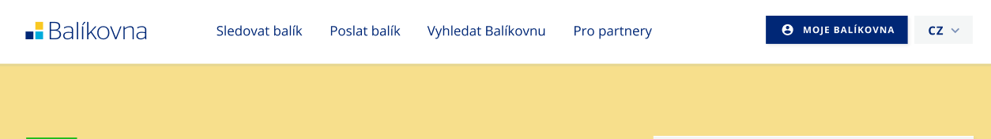
Obrázek 2: US-1 Tlačítko účtu, desktopové zobrazení, přihlášený uživatel
Obrázek 3: US-1 Tlačítko účtu, tablet/mobil zobrazení, anonymní uživatel
Obrázek 4: US-1 Tlačítko účtu, mobilní zobrazení, přihlášený uživatel

Obrázek 5: US-1 Tlačítko účtu rozbalené sub-menu, desktopové zobrazení, přihlášený uživatel
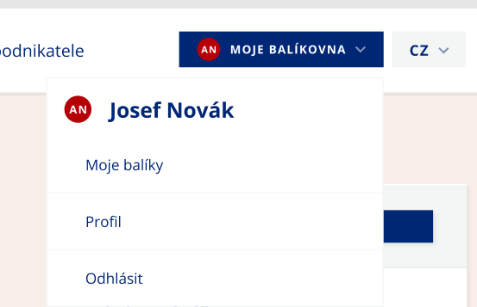
Obrázek 6: US-1 Tlačítko účtu rozbalené sub-menu, mobilní zobrazení, přihlášený uživatel
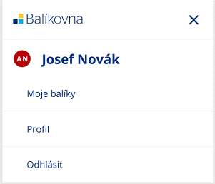
ID | Titulek | Typ | Popis
1 | Moje Balíkovna | BTN, Icon | Tlačítko s ikonou a odlišných stavech pro přihlášeného a anonymního uživatele.  Akce:  - Anonym: po interakci s tlačítkem vyvolání procesu přihlášení  - Přihlášený: po interakci s tlačítkem otevření sub-menu  Zobrazení:  - Desktop:  - Anonym: Obrázek 1  - Přihlášený: Obrázek 2  - Textace: ID_CIAM_01  - Mobil:  - Anonym: Obrázek 3  - Přihlášený: Obrázek 4  - Neaktivní stav: Obrázek 2, barva pozadí šedá  - Aktivní stav: Obrázek 5, barva pozadí modrá
2 | Iniciály | Icon, Text | Iniciály jsou generovány na základě dat uložených v session. Bere se první písmeno jména a první písmeno příjmení.  Zdroj: session  - firstName (given_name)  - lastName (family_name)  Zobrazení:  - Desktop:  - Anonym: funkce není k dispozici  - Přihlášený: Obrázek 2  - Mobil:  - Anonym: funkce není k dispozici  - Přihlášený: Obrázek 4
3 | Jméno + Příjmení | Text | Doplněno na základě dat uložených v session.  Zdroj: session  - firstName (given_name)  - lastName (family_name)  Rozděleno mezerou  Zobrazení:  - Desktop:  - Anonym: funkce není k dispozici  - Přihlášený: Obrázek 5  - Mobil:  - Anonym: funkce není k dispozici  - Přihlášený: Obrázek 6
4 | Moje balíky | Text, Link | Textace: ID_CIAM_73  Akce: přesměrování na stránku moje balíky  Zobrazení:  - Desktop:  - Anonym: funkce není k dispozici  - Přihlášený: Obrázek 5  - Mobil:  - Anonym: funkce není k dispozici  - Přihlášený: Obrázek 6
5 | Profil | Text, Link | Textace: ID_CIAM_74  Akce: přesměrování na stránku profilu uživatele  Zobrazení:  - Desktop:  - Anonym: funkce není k dispozici  - Přihlášený: Obrázek 5  - Mobil:  - Anonym: funkce není k dispozici  - Přihlášený: Obrázek 6
6 | Odhlásit | Text, Link | Textace: ID_CIAM_75  Akce: zahájení procesu odhlášení  Zobrazení:  - Desktop:  - Anonym: funkce není k dispozici  - Přihlášený: Obrázek 5  - Mobil:  - Anonym: funkce není k dispozici  - Přihlášený: Obrázek 6
7 | X | BTN | Tlačítko "X" zobrazené pouze na mobilu při rozbaleném sub-menu nahrazuje hamburger menu a iniciály mizí.  Akce: zavírá sub-menu
8 | Zobáček | Icon | Zobáček u BTN „Moje balíky“  Viditelnost: přihlášený uživatel  Zobrazení:  - Neaktivní stav: Obrázek 2, směrem dolů  - Aktivní stav: Obrázek 5, směrem dolů

V rozsahu
- Přidání tlačítka do hlavičky
- Variace tlačítka dle typu uživatele:
  - Anonymní
  - Přihlášený
- Jazykové mutace textu tlačítka
- Sub-menu pro tlačítko přihlášeného uživatele
- Jazyková mutace sub-menu
- Tlačítko je realizováno jako vlastní řešení („customizace“) a není součástí navigačního menu Liferay (již existující funkcionalita balíkovny).
- Načtení uživatelských dat pro přihlášeného ze session:
  - Jméno
  - Příjmení
- Generace iniciálu pro přihlášeného z dat uložených v session

Mimo rozsah
- Správa textací v administraci
- Přesunutí položky menu „Pro podnikatele“, zahrnuto v rámci CHRQ-1

Akceptační kritéria
AC 1a – DESKTOP – Zobrazení tlačítka mého účtu v hlavičce (anonymní uživatel)
Pokud jsem anonymní uživatel,
Když načtu jakoukoli stránku na webu balíkovna,
Tak vidím v hlavičce tlačítko mého účtu,
a s ikonou panáčka viz grafika (Obrázek 1).
AC 1a – MOBIL – Zobrazení tlačítka mého účtu v hlavičce (anonymní uživatel)
Pokud jsem anonymní uživatel,
Když načtu jakoukoli stránku na webu balíkovna,
Tak vidím v hlavičce tlačítko mého účtu,
s ikonou panáčka viz grafika (Obrázek 3).
AC 1b – DESKTOP – Zobrazení tlačítka mého účtu v hlavičce (přihlášený uživatel)
Pokud jsem přihlášený uživatel,
Když načtu jakoukoli stránku na webu balíkovna,
Tak vidím v hlavičce tlačítko mého účtu,
se zobáčkem směřujícím dolů,
a ikonou s iniciály, které představují první písmeno z „{jméno}“ + první písmeno z „{příjmení}“ viz grafika (Obrázek 2).
AC 1b – MOBIL – Zobrazení tlačítka mého účtu v hlavičce (přihlášený uživatel)
Pokud jsem přihlášený uživatel,
Když načtu jakoukoli stránku na webu balíkovna,
Tak vidím v hlavičce tlačítko mého účtu,
a ikonou s iniciály, které představují první písmeno z „{jméno}“ + první písmeno z „{příjmení}“ viz grafika (Obrázek 4).
AC 2a – DESKTOP + MOBIL – Interakce s tlačítkem „Moje Balíkovna“ v hlavičce (anonymní uživatel)
Pokud jsem anonymní uživatel,
a nacházím se na webu balíkovna,
Když kliknu na tlačítko mého účtu v hlavičce,
Tak je vyvolán proces přihlášení US-2,
a jsem přesměrován na stránku přihlášení CIAM.
AC 2b – DESKTOP – Interakce s tlačítkem „Moje Balíkovna“ v hlavičce (přihlášený uživatel)
Pokud jsem přihlášený,
Když kliknu na tlačítko mého účtu v hlavičce,
Tak vidím rozbalené sub-menu,
a vidím tlačítko mého účtu v aktivním stavu (změna barvy),
a vidím zobáček směřující dolů,
a vidím položku s dynamickou textací na základě dat ze session „{jméno}“ + mezera + „{příjmení}“,
a vidím položku „Moje balíky“,
a vidím položku „Profil “,
a vidím položku „Odhlásit“ viz grafika (Obrázek 5).
AC 2b – MOBIL – Interakce s tlačítkem „Moje Balíkovna“ v hlavičce (přihlášený uživatel)
Pokud jsem přihlášený,
Když kliknu na tlačítko mého účtu v hlavičce (iniciály),
Tak vidím rozbalené sub-menu,
a vidím tlačítko mého účtu (pouze iniciály v kolečku) zmizet,
a vidím tlačítko pro hamburger menu zmizet,
a místo hamburger menu vidím tlačítko „x“,
a vidím položku s iniciály a dynamickou textací na základě dat ze session „{jméno}“ + mezera + „{příjmení}“,
a vidím položku „Moje balíky“,
a vidím položku „Profil “,
a vidím položku „Odhlásit“ viz grafika (Obrázek 6).
AC 2c – DESKTOP – Opětovná interakce s tlačítkem „Moje Balíkovna“ v hlavičce (přihlášený uživatel)
Pokud jsem přihlášený,
a mám rozbalené sub-menu tlačítka mého účtu,
Když opět kliknu na tlačítko mého účtu,
nebo kamkoliv jinam na stránce do volného prostoru,
Tak vidím, že se sub-menu sbalí,
a tlačítko změní stav z aktivní do neaktivního (změna barvy),
a vidím zobáček směřující dolů (Obrázek 2).
AC 2c – MOBIL – Opětovná interakce s tlačítkem „Moje Balíkovna“ v hlavičce (přihlášený uživatel)
Pokud jsem přihlášený,
a mám rozbalené sub-menu tlačítka mého účtu (iniciály v kolečku),
Když kliknu na tlačítko „x“
nebo kamkoliv jinam na stránce do volného prostoru,
Tak vidím, že se sub-menu sbalí,
a vidím tlačítko mého účtu (pouze iniciály v kolečku),
a vidím tlačítko hamburger menu.
AC 3 – DESKTOP – Interakce s „Moje balíky“ v sub-menu
Pokud jsem přihlášený,
a mám rozbalené sub-menu tlačítka mého účtu,
Když kliknu na tlačítko „Moje balíky“,
Tak vidím, že se sub-menu sbalí,
A tlačítko změní stav z aktivní do neaktivního (změna barvy),
a jsem přesměrován na stránku moje balíky (US-4).
AC 3 – MOBIL – Interakce s „Moje balíky“ v sub-menu
Pokud jsem přihlášený,
a mám rozbalené sub-menu tlačítka mého účtu (iniciály v kolečku),
Když kliknu na tlačítko „Moje balíky“,
Tak vidím, že se sub-menu sbalí,
a vidím tlačítko mého účtu (pouze iniciály v kolečku),
a vidím tlačítko hamburger menu,
a jsem přesměrován na stránku moje balíky (US-4).
AC 4 – DESKTOP – Interakce s „Profil“ v sub-menu
Pokud jsem přihlášený,
a mám rozbalené sub-menu tlačítka mého účtu,
Když kliknu na tlačítko „Profil“,
Tak vidím, že se sub-menu sbalí,
A tlačítko změní stav z aktivní do neaktivního (změna barvy),
a jsem přesměrován na stránku uživatelského profilu balíkovny (US-10).
AC 4 – MOBIL – Interakce s „Profil“ v sub-menu
Pokud jsem přihlášený,
a mám rozbalené sub-menu tlačítka mého účtu (iniciály v kolečku),
Když kliknu na tlačítko „Profil“,
Tak vidím, že se sub-menu sbalí,
a vidím tlačítko mého účtu (pouze iniciály v kolečku),
a vidím tlačítko hamburger menu,
a jsem přesměrován na stránku uživatelského profilu balíkovny (US-10).
AC 5 – DESKTOP + MOBIL – Interakce s „Odhlásit“ v sub-menu
Pokud jsem přihlášený,
a mám rozbalené sub-menu tlačítka mého účtu,
Když kliknu na tlačítko „Odhlásit“,
Tak je vyvolán proces odhlášení (US-3),
a jsem přesměrován na domovskou stránku,
a již nejsem přihlášen,
a vidím v hlavičce tlačítko mého účtu dle AC 1a.

US-2 Přihlášení uživatele
Přihlášení uživatele na webu balíkovna přes CIAM za pomocí integrace typu Open ID Connect.

Proces
Obrázek 7: US-2 Proces přihlášení
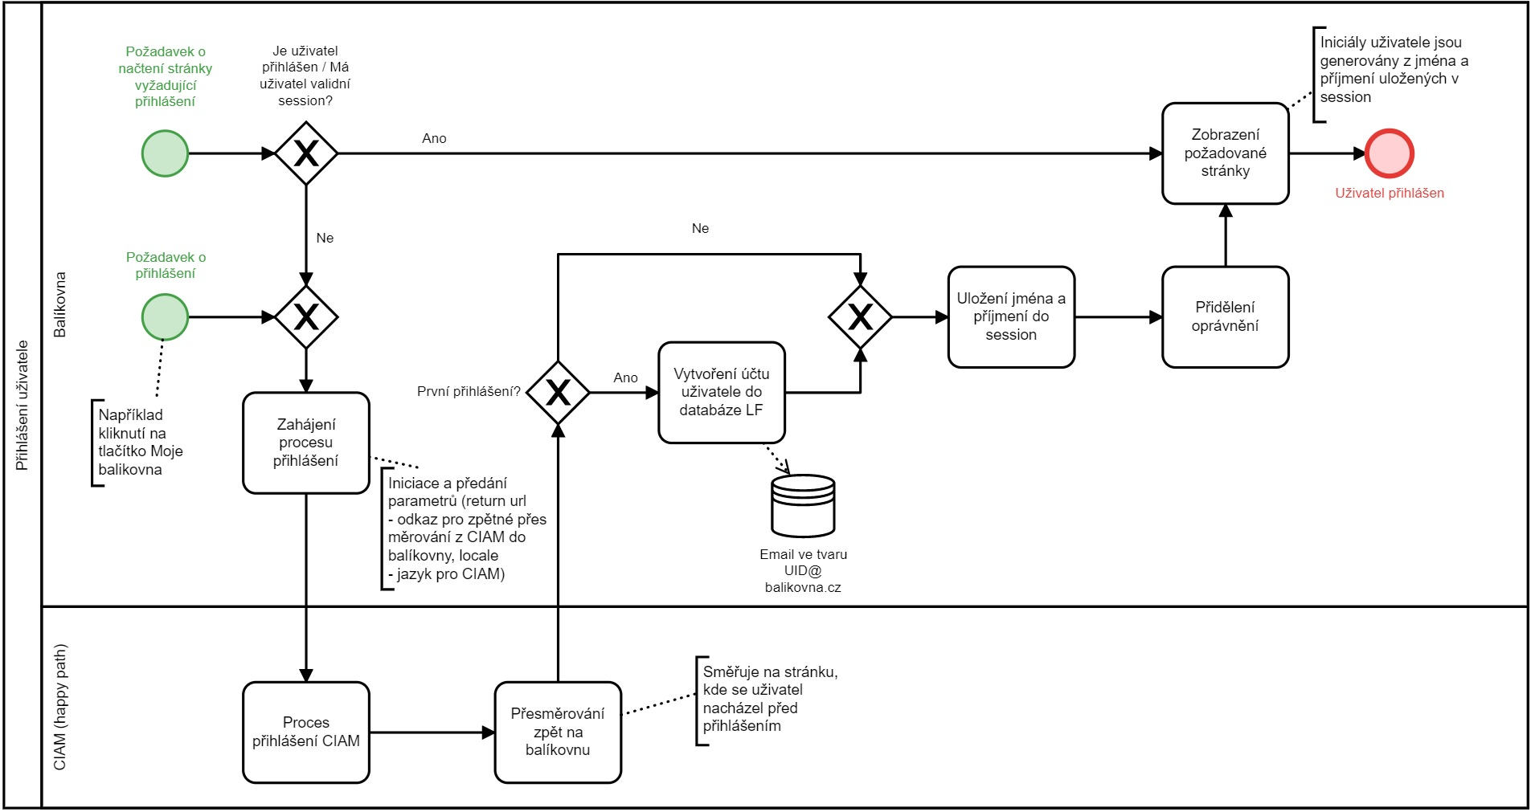

V rozsahu
- Přihlášení uživatele přes Open ID Connect se systémem CIAM
  - Předání parametru locale (jazyková mutace uživatele) pro CIAM při iniciaci procesu přihlášení, možné hodnoty jsou “cs” nebo “en” dle zvoleného jazyka uživatele na webu balíkovna.cz
- Vytvoření účtu při prvním přihlášení
  - Dosazení generované hodnoty do emailu uživatele ve tvaru UID@balikovna.cz
- Uložení jména a příjmení uživatele do session

Mimo rozsah
- Odhlášení uživatele (US-3)
- Jiná metoda přihlášení

Akceptační kritéria
AC 1 Přihlášení uživatele (první přihlášení, iniciované z webu balíkovna)
Pokud jsem anonymní uživatel,
Když iniciuji první přihlášení na balíkovně a následně se úspěšně přihlásím v CIAM,
Tak dochází k vytvoření účtů do databáze Liferay (účet obsahuje pouze UID uživatele),
a nacházím se na původní stránce odkud jsem zahájil proces přihlášení,
a jsem přihlášený,
a vidím tlačítko mého účtu ve stavu pro přihlášené uživatele (viz US-1).
AC 2 Přihlášení uživatele (druhé a další přihlášení, iniciované z webu balíkovna)
Pokud jsem anonymní uživatel,
Když iniciuji druhé či další přihlášení na balíkovně a následně se úspěšně přihlásím v CIAM,
Tak jsem přesměrován a nacházím se na původní stránce odkud jsem zahájil proces přihlášení,
a jsem přihlášený,
a vidím tlačítko mého účtu ve stavu pro přihlášené uživatele (viz US-1).
AC 3 Uživatel načte balíkovnu v novém anonymním okně
Pokud jsem aktuálně přihlášený na balíkovně,
Když otevřu balíkovnu v novém anonymním okně,
Tak v anonymním okně nejsem přihlášen,
a jsem jako anonymní uživatel.
AC 4 Načtení stránky na balíkovně (přihlášený uživatel, expirace session, stránka nevyžaduje oprávnění)
Pokud jsem byl přihlášený uživatel,
a došlo k expiraci mé session,
Když načtu jakoukoli stránku na balíkovně, která nevyžaduje oprávnění,
Tak se daná stránka načte,
a jsem jako anonymní uživatel (nepřihlášen).
AC 5 Načtení stránky na balíkovně (přihlášený uživatel, expirace session, stránka vyžaduje oprávnění)
Pokud jsem byl přihlášený uživatel,
a došlo k expiraci mé session,
Když načtu jakoukoli stránku na balíkovně, která vyžaduje oprávnění,
Tak je zahájen proces přihlášení.

US-3 Odhlášení uživatele
Funkce umožňující odhlášení uživatele přihlášeného na webu balíkovna.

Proces
Obrázek 8: US-3 Proces odhlášení
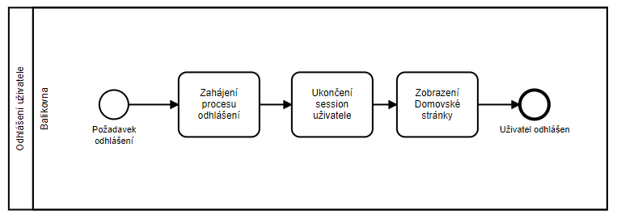

V rozsahu
- Odhlášení uživatele v rámci balíkovny
- Ukončení session

Mimo rozsah
- Přihlášení uživatele (US-2)
- Odhlášení uživatele z jiného systému než z balíkovny

Akceptační kritéria
AC 1 Odhlášení uživatele
Pokud jsem přihlášený uživatel,
Když kliknu na tlačítko odhlásit (více info v US-1),
Tak systém provede odhlášení,
a jsem přesměrován na domovskou stránku,
a vidím tlačítko „Moje balíkovna“ ve verzi pro anonymního uživatele (US-1),
a jsem systémem považován za anonymního uživatele.

US-10 Stránka profilu uživatele
Nová stránka balíkovny zobrazující některá data profilu uživatele bez možnosti jejich editace.

Grafika
Obrázek 24: US-10 Profil uživatele, desktopové zobrazení
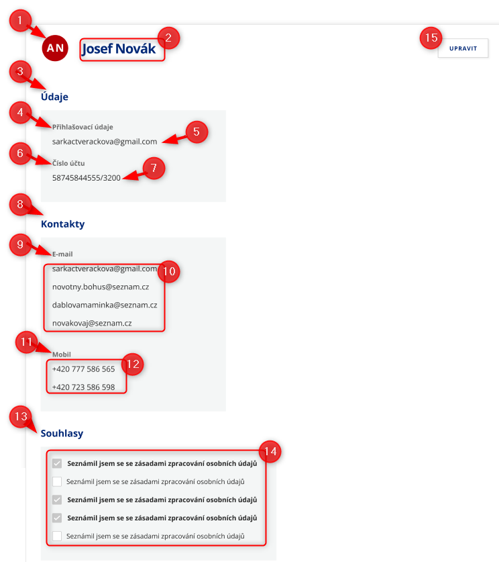

ID | Titulek | Typ | Popis
1 | Iniciály | Icon | Iniciály jsou generovány na základě uložených dat v session , kdy se bere první písmeno ze jména a první písmeno z příjmení.  Zdroj: CIAM userInfo  - given_name  - family_name
2 | Jméno | Text | Zobrazuje jméno a příjmení uživatele, rozděleno mezerou  Zdroj: CIAM userInfo  - given_name  - family_name
3 | Údaje | Text | Statický text  Nadpis pro sekci údajů  Textace: ID_CIAM_115
4 | Přihlašovací údaje | Text | Statický text  Textace: ID_CIAM_161
5 | Email | Text | Doplněno na základě dat z CIAM  Zdroj: CIAM userInfo email
6 | Číslo účtu nadpis | Text | Statický text  Textace: ID_CIAM_111  Viditelnost: pouze pokud uživatel má číslo učtu
7 | Číslo účtu | Text | Číslo účtu uživatele zobrazeno na základě dat z CIAM  Viditelnost: pouze pokud uživatel má číslo učtu. Uživatel může mít jen jedno číslo účtu.  Zdroj:  CIAM userInfo bank_account  Zobrazuje se tak, jak přijde z CIAM neprobíhá žádné formátování či transformace.
8 | Kontakty | Text | Statický text  Textace: ID_CIAM_112
9 | Email nadpis | Text | Statický text  Textace: ID_CIAM_12
10 | Kontaktní emaily | Text | Doplněno na základě dat z CIAM, vypisuje všechny existující emaily uživatele (tedy, jak profilový email, tak kontaktní emaily)  Zdroj:  CIAM userInfo extra_emails
11 | Mobil nadpis | Text | Statický text  Textace: ID_CIAM_84  Viditelnost: pouze pokud uživatel má nějaké telefonní číslo (userInfo extra_phones)
12 | Kontaktní mobily | Text | Doplněno na základě dat z CIAM, před číslo je staticky doplněna předvolba +420, mezery v grafice jsou pouze vizuální nikoli součástí hodnoty.  Viditelnost: pouze pokud uživatel má nějaké telefonní číslo  Zdroj: CIAM userInfo extra_phones, číslo přichází jako text bez předvolby, nejsou prováděny žádné transformace
13 | Souhlasy | Text | Statický text  Textace: ID_CIAM_116
14 | Výpis souhlasů | Checkbox, text | Checkox je vždy ve stavu „disabled“ tedy nelze s ním provést interakci. Informace je pouze pro čtení.  Doplněno na základě dat z CIAM  Checkbox se zobrazí jako:  - Zaškrtnutý, pokud isConsentGranted = true  - Nezaškrtnutý, pokud isConsentGranted = false  Zobrazení  - Zaškrtnutý checkbox - text je ve stylu bold  - Nezaškrtnutý checkbox – text je ve stylu normal  Zdroj:  CIAM userInfo consent_*  Textace ID_CIAM_117,119,120,121
15 | Upravit profil | BTN | Textace: ID_CIAM_122  Akce: Přesměrování na editaci profilu v CIAM

V rozsahu
- Vytvoření stránky profilu uživatele
- Pouze zobrazení některých dat profilu viz tabulka výše
- Jazyková mutace stránky
- Přesměrování na CIAM po kliknutí na tlačítko editace profilu
- Generování iniciálu na základě uložených dat v userInfo
- Při načtení stránky profilu dojde k aktualizaci jména a příjmení uložených v session uživatele na základě dat obdržených v userInfo ze systému CIAM

Mimo rozsah
- Editace statických textů přes administraci
- Editace profilových údajů

Akceptační kritéria
AC 1 Načtení profilové stránky (nepřihlášený uživatel)
Pokud jsem anonymní uživatel,
Když načtu stránku profilu,
Tak je zahájen proces přihlášení (US-2).
AC 2 Načtení profilové stránky (přihlášený uživatel)
Pokud jsem přihlášený uživatel,
Když načtu stránku profilu,
Tak vidím své iniciály,
a vidím své jméno a příjmení,
a vidím nadpis pro sekci údajů,
a vidím nadpis pro přihlašovací údaje (email),
a vidím přihlašovací email,
a vidím nadpis pro sekci čísla bankovního účtu (pokud mám v profilu vyplněno číslo účtu)
a vidím své číslo bankovního účtu (pokud ho mám v profilu),
a vidím nadpis pro sekci kontaktů,
a vidím nadpis pro sekci výpisu kontaktních emailů,
a vidím kontaktní email/y,
a vidím nadpis pro sekci kontaktních tel. čísel (pokud mám nějaké tel. číslo v profilu),
a vidím vypsána svá kontaktní číslo/a (pokud je mám v profilu),
a vidím nadpis pro sekci souhlasů,
a vidím výpis aktivních a neaktivních souhlasů na balíkovně,
a vidím tlačítko pro editaci profilu.

Úpravy již existujících funkcí
Sekce popisuje úpravy funkcí, které již existují na webu balíkovna.

CHRQ-1 Přesun položky v menu „pro podnikatele“
Úprava hlavičky webu, kdy se přesune jedna z položek menu.

Grafika
Obrázek 26: CHRQ-1 Úprava menu současný stav, desktopobé zobrazení
Obrázek 27: CHRQ-2 Úprava menu budoucí stav, desktopové zobrazení

V rozsahu
- Přesunutí položky menu v rámci hlavičky viz grafický návrh „budoucí stav“ výše
- Zachování současné funkcionality menu

Mimo rozsah
- Přidání tlačítka mého účtu (to je v rámci US-1)

Akceptační kritéria
Dle původní specifikace – jedná se o již existující funkci.

CHRQ-4 Přidání hlášky „Přihlásit se a vyplnit údaje“ na stránce „Můj balík“
Doplnění existující stránky „Můj balík“ o odkaz s omezením viditelnosti.

Grafika
Obrázek 34: CHRQ-4 hláška pro přihlášení a předvyplnění údajů, mobilní zobrazení
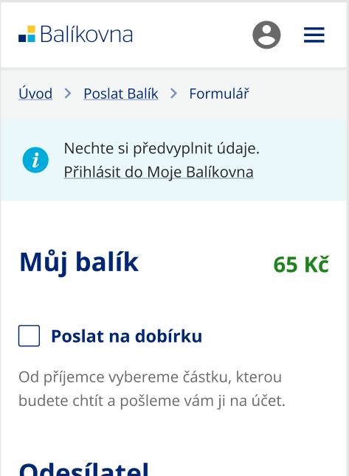

V rozsahu
- Přidání hlášky na stránku „Můj balík“
- Hláška je viditelná pouze za určité situace
  - Typ uživatele: anonymní
- Jazyková mutace hlášky
- Možnost editace textu hlášky v administraci
  - Text podporuje vložení odkazu
- Statická ikona hlášky

Mimo rozsah
- Editace ikony hlášky
- Zavření hlášky

Akceptační kritéria
AC 1 Zobrazení odkazu
Pokud jsem anonymní uživatel,
Když načtu stránku „Můj balík“,
Tak vidím odkaz „Přihlásit se a vyplnit údaje“ dle grafického návrhu.
AC 2 Interakce s odkazem
Pokud jsem anonymní uživatel,
A nacházím se na stránce „Poslat balík“
Když kliknu na odkaz „Přihlásit se a vyplnit údaje“,
Tak je zahájen proces přihlášení US-2,
a jsem přesměrován na stránku přihlášení (CIAM).

CHRQ-5 Automatické předvyplnění údajů na stránce „Můj balík“
Rozšíření stránky „Můj balík“ o funkci automatického vyplnění některých vstupních polí pro přihlášené uživatele.
Obrázek 35: CHRQ-5 Předvyplnění dat, desktopové zobrazení
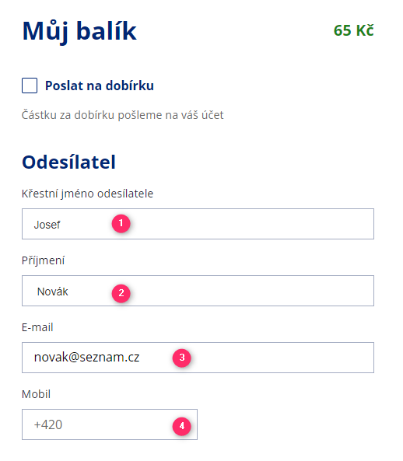
ID | Titulek | Typ | Popis
1 | Jméno | Input, Text | Automaticky vyplněné vstupní pole pro jméno odesílatele v případě, že je uživatel přihlášen.  Zdroj:  CIAM userInfo given_name
2 | Příjmení | Input, Text | Automaticky vyplněné vstupní pole pro příjmení odesílatele v případě, že je uživatel přihlášen.  Zdroj:  CIAM userInfo family_name
3 | E-mail | Input, Text | Automaticky vyplněné vstupní pole pro email odesílatele v případě, že je uživatel přihlášen.  Zdroj:  CIAM userInfo email
4 | Mobil | Input, Text | Automaticky vyplněné vstupní pole pro mobil odesílatele v případě, že je uživatel přihlášen.  Zdroj:  CIAM userInfo extra_phones  Bere se první telefon v poli.  V datech je telefon bez předvolby a přijde jako textový řetězec.  Na straně balíkovny neprobíhá žádná validace či transformace hodnoty ze zdroje. Tak, jak přijde je použita dále.
5 | Číslo účtu | Input, Text | Automaticky vyplněné pole čísla účtu, pouze v případě, že uživatel zvolí možnost "Poslat na dobírku"  Zdroj:  CIAM userInfo bank_account  Je jako string:  - {předčíslí}-{číslo účtu}/{kód banky}  - nebo  - {číslo účtu}/{kód banky}  Dochází k parsování a vložení do příslušných polí.

V rozsahu
- Automatické vyplnění některých polí formuláře pro odeslání balíků na základě dat uživatelského profilu CIAM:
  - Jméno;
  - Příjmení;
  - Email;
  - Telefon;
  - Čísla účtu (v situaci, kdy uživatel posílá na dobírku);
- Vyplnění počítá pouze s jednou jazykovou verzí dat (tedy stejná data jsou použita bez ohledu na CS/EN)
- Před-vyplnění probíhá při každém načtení stránky poslat balík (pokud je uživatel přihlášen)
- Před-vyplnění může uživatel smazat/přepsat (ovšem pokud znovu načte stránku, opět dojde k před-vyplnění).
- Parsování čísla účtu a doplnění do příslušných polí pro předčíslí, číslo účtu a kód banky.
  - Pouze pokud je v datech z API CIAM k dispozici
  - Předpokládá se dodržení požadovaného formátu viz kapitola „Data uživatele“, v opačném případě může dojít k jinému než očekávanému výsledku

Mimo rozsah
- Vyplnění dalších údajů, mimo co je specifikováno
- Správnost, či jiná než již existující (implementovaná) validace vstupních dat

Akceptační kritéria
AC 1 Načtení stránky „Můj balík“ (anonym)
Pokud jsem anonymní uživatel,
Když načtu stránku „Můj balík“,
Tak vidím standardní formulář pro odeslání balíku,
a vidím sekci s informací o možnosti přihlášení a ikonou.
AC 2 Načtení stránky „Můj balík“ (přihlášený)
Pokud jsem přihlášený uživatel,
Když načtu stránku „Můj balík“,
Tak vidím standardní formulář pro odeslání balíku,
a vidím automaticky předvyplněné pole jméno,
a vidím automaticky předvyplněné pole příjmení,
a vidím automaticky předvyplněné pole email,
a vidím automaticky předvyplněné pole telefonní číslo (pokud mám nějaké),
a vidím možnost zaškrtnutí odeslání na dobírku.
AC 3 Interakce s odesláním na dobírku
Pokud jsem přihlášený uživatel,
a jsem na stránce „Můj balík“,
a mám na profilu uložené číslo účtu,
Když zaškrtnu možnost odeslání na dobírku,
Tak vidím rozbalení dodatečných polí pro doplnění,
a vidím pole mého bankovního účtu předvyplněno.

Děkujeme. | Patrik Tomášek  Vedoucí analytik  ptomasek@deloittece.com  Zuzana Čihákova  PM  zcihakova@deloittece.com

